Darwin

Nom au complet : Charles Darwin[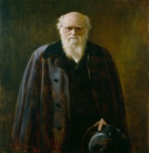](https://www.google.ca/url?sa=i&rct=j&q=&esrc=s&source=images&cd=&ved=2ahUKEwiH95rhgN3kAhVDTd8KHXmqANYQjRx6BAgBEAQ&url=https%3A%2F%2Fwww.npg.org.uk%2Fcollections%2Fsearch%2Fportrait%2Fmw01728%2FCharles-Darwin&psig=AOvVaw1r4DNR7VjsmieQ7hOXG-5g&ust=1568986611593709)

Période de temps : 1809 à 1882

Nationalité : Britanique [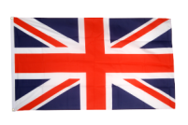](https://www.google.ca/url?sa=i&rct=j&q=&esrc=s&source=images&cd=&ved=2ahUKEwjUwomEgd3kAhWKiOAKHXDHBDAQjRx6BAgBEAQ&url=https%3A%2F%2Fwww.maison-des-drapeaux.com%2Fdrapeaux-90-x-150-cm.html&psig=AOvVaw085GEEiu6be0_kRW6cee_p&ust=1568986686064280)

Découverte : L’évolution des espèces

Preuve : fossile[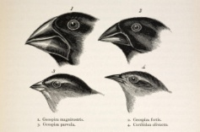](https://www.google.ca/url?sa=i&rct=j&q=&esrc=s&source=images&cd=&ved=2ahUKEwjH4pu9gd3kAhVLiOAKHdo6AlcQjRx6BAgBEAQ&url=https%3A%2F%2Flejournal.cnrs.fr%2Farticles%2Fcharles-darwin-de-lorigine-dune-theorie&psig=AOvVaw1gKi10ZwtZGxVFxfIEayeJ&ust=1568986806067216)

Endroit : Galapagose île[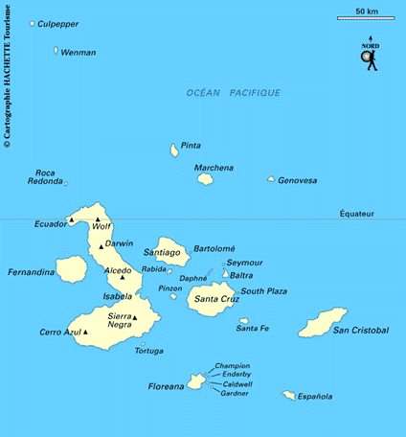](https://www.google.ca/url?sa=i&rct=j&q=&esrc=s&source=images&cd=&ved=2ahUKEwitjJzpgd3kAhVCdt8KHevDBL8QjRx6BAgBEAQ&url=https%3A%2F%2Fwww.routard.com%2Fguide_carte%2Fcode_dest%2Fgalapagos.htm&psig=AOvVaw2P5sEWazobEalw4LgT83A8&ust=1568986896235753)

Nom : animal : pinson

Moyen de transport : beagle[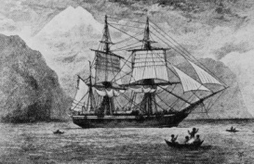](https://www.google.ca/url?sa=i&rct=j&q=&esrc=s&source=images&cd=&cad=rja&uact=8&ved=2ahUKEwiDip2tgt3kAhURh-AKHSdTAAwQjRx6BAgBEAQ&url=https%3A%2F%2Fwww.thoughtco.com%2Fcharles-darwin-and-his-voyage-1773836&psig=AOvVaw2eYa7WvGi1zr5wAFZHuxWy&ust=1568986999391397)

Conflit : L’église

Caricature : gorille[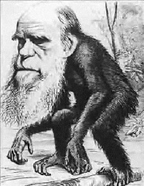](http://www.google.ca/url?sa=i&rct=j&q=&esrc=s&source=images&cd=&ved=2ahUKEwjg-o3Dgt3kAhWktVkKHYDMDpoQjRx6BAgBEAQ&url=http%3A%2F%2Fwww.savoirs.essonne.fr%2Fsections%2Fressources%2Fphotos%2Fphoto%2Fcaricature-de-darwin-en-singe%2F&psig=AOvVaw1UDmv1jW3TYatw6mrlgYUj&ust=1568987088724595)